Nanopackaging جديدة للالكيماويات وكلاء لاستهداف قتل من الأورام

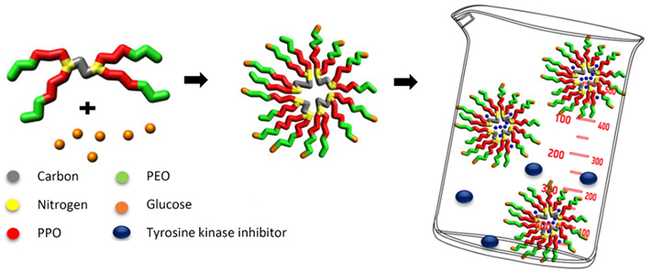

يعمل العلاج الكيميائي بالية مختلفة في الأطفال عن البالغين. قام باحثون في معهد Technion-Israel Institute of Technology بتطوير عبوات نانوية خاصة لدواء Dasatinib وهو عامل كيماوي. من خلال العمل مع زملائهم في مستشفى Sant Joan de Deu-Barcelona ، أظهروا أن استخدام عبواتهم لتوصيل العامل الكيميائي إلى نماذج الفئران في الأورام لدى الأطفال ، والتي تم أخذها من مرضى حقيقيين ، أدى إلى تباطؤ نمو الأورام .وزاد احتمالية ان تعيش الحيوانات فيها 40 ٪ لفترة أطول.

لا يزال البحث في مرحلة التجارب ما قبل التطبيق ، ولكن النتائج تنبئ باحتمالية وجود طريقة قوية وهادفة لتسليم الأدوية للأورام.

المصدر : <https://www.medgadget.com/2018/06/new-nanopackaging-for-chemo-agents-for-targeted-killing-of-tumors.html>

ترجمة : جنى رصرص